
Základní škola Třemošnice, okres Chrudim, Pardubický kraj
538 43 Třemošnice, Internátní 217; IČ: 70989176, tel: 469 661 719,
emaiI: zskola@tremosnice.cz, www.zs-tremosnice.cz
Registrační číslo: CZ.1.07/1.4.00/21.2459
Název: Škola pro každého – kvalita a efektivnost ve využití lidských zdrojů
Výukový materiál
VY_52_INOVACE_04_ 2.laboratorní práce – Buňky cibule

Název materiálu
(téma): 2.laboratorní práce – Buňky cibule
Sada: Přírodopis, 2. stupeň
Autor: Mgr. Jiří Olexa
Anotace: 2.laboratorní práce – Buňky cibule
(práce s interaktivní tabulí, pracovní list)

© Výukový materiál je majetkem ZŠ Třemošnice, okres Chrudim, Pardubický kraj, 2012

Mgr. Jiří Olexa, 2.listopadu 2011, 6.ročník, V/2 W4, Přírodopis, 2.laboratorní práce – Buňky cibule, postup s protokolem

Pokyny pro vyučujícího

TÉMA: Buňky cibule

- rozdělit do trojic, ve trojicích si žáci rozdělí úkoly:
- žák1 - zápis protokolu
- žák2 - tvorba preparátu
- žák3 - práce s mikroskopem

- rozdat protokoly (vytisknout str. 2 Pokynů pro vyučujícího)

- žák1 vyplňuje jména, pomůcky a postup podle str. 3 Pokynů pro vyučujícího

- žák3 převezme mikroskop a připraví jej k pozorování
viz 1. laboratorní práce: umístit na lavici nebo okně, otřít okulár, zrcátko a objektiv, „rozsvítit“ mikroskop

- žák2 připraví u pracovního stolu preparát
viz postup na str. 3 (otřít podložní sklíčko, kápnout kapátkem vodu, sloupnout pokožku z dužiny cibule, rozložit ji pinzetou či preparační jehlou do kapky vody, opatrně zaklopit krycím sklíčkem, vedle krycího sklíčka kápnout potravinářské barvivo, odsát vodu z druhé strany – barvivo se posune pod krycí sklíčko

- žáci ve skupinách pozorují buňky, zapisující zakreslí pět sousedních buněk (obyčejnou tužkou) a popíše obrázek (perem)
kreslit co největší, jednoduchou čarou, popis: buněčná stěna, jádro (u neobarveného preparátu asi nebude vidět)

- žák2 po zakreslení zruší preparát a vyčistí sklíčka
krycí sklíčko odstraní vyučující, podložní opláchnout v tekoucí vodě (zbytky cibule do koše) a otřít papírovým ubrouskem

- žák3 vrátí mikroskop
elektrické osvětlení zhasnout, připomenout způsob nošení mikroskopu

- žák1 dopíše závěr (viz str. 3 Postupu)

L a b o r a t o r n í p r á c e č. 2

Zápis protokolu:

Mikroskop:

Preparát:

Téma: Buňky pokožky cibule kuchyňské

Pomůcky:

Postup:

1)

2)

3)

4)

Vypracování:

Závěr:

L a b o r a t o r n í p r á c e č. 2

Zápis protokolu: Malý Jakub

Mikroskop: Vlčková Adéla

Preparát: Hamsa Martin

Téma: Buňky pokožky cibule kuchyňské

Pomůcky: mikroskop číslo , podložní a krycí sklíčko, cibule kuchyňská,

preparační jehla, pinzeta, kapátko, potravinářské barvivo

Postup:

1) z dužnaté části cibule sloupnout tenkou blánu

2) rozložit ji do kapky vody na podložním sklíčku, překrýt krycím

3) obarvit preparát potravinářským barvivem

4) zakreslit skupinu pěti sousedících buněk, popsat

Vypracování:

Závěr: Pozorovali jsme buňky pokožky cibule. Pokožka je tvořena jednou

vrstvou buněk podélného tvaru.

Fotografie

buňky cibule ve vodě
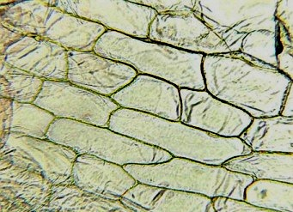

buňky obarvené modrým inkoustem
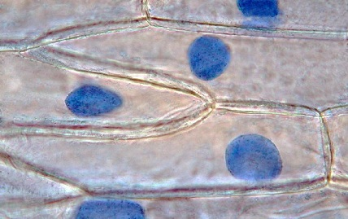

nákres buněk

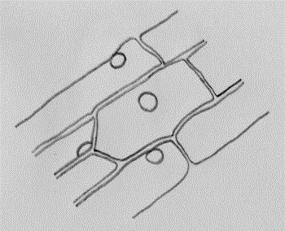

Suchá slupka se šťavelanem vápenatým

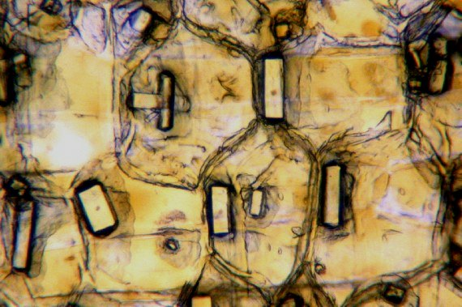

odkazy

buňky cibule ve vodě
http://www.mikrosvet.estranky.cz/fotoalbum/pod-mikroskopem-/bunky/bunky-cibule-ve-vode.html

nákres buněk
http://www.sesity.net/laboratorni-prace-biologie/pokozkove-bunky-premeneneho-listu-cibule.php

buňky obarvené modrým inkoustem
http://botany.cz/cs/semenne-rostliny-bunky/

suchá slupka se šťavelanem vápenatým
http://botany.cz/cs/semenne-rostliny-bunky/

